PALM- PASSIEZONDAG
opening van de Goede Week

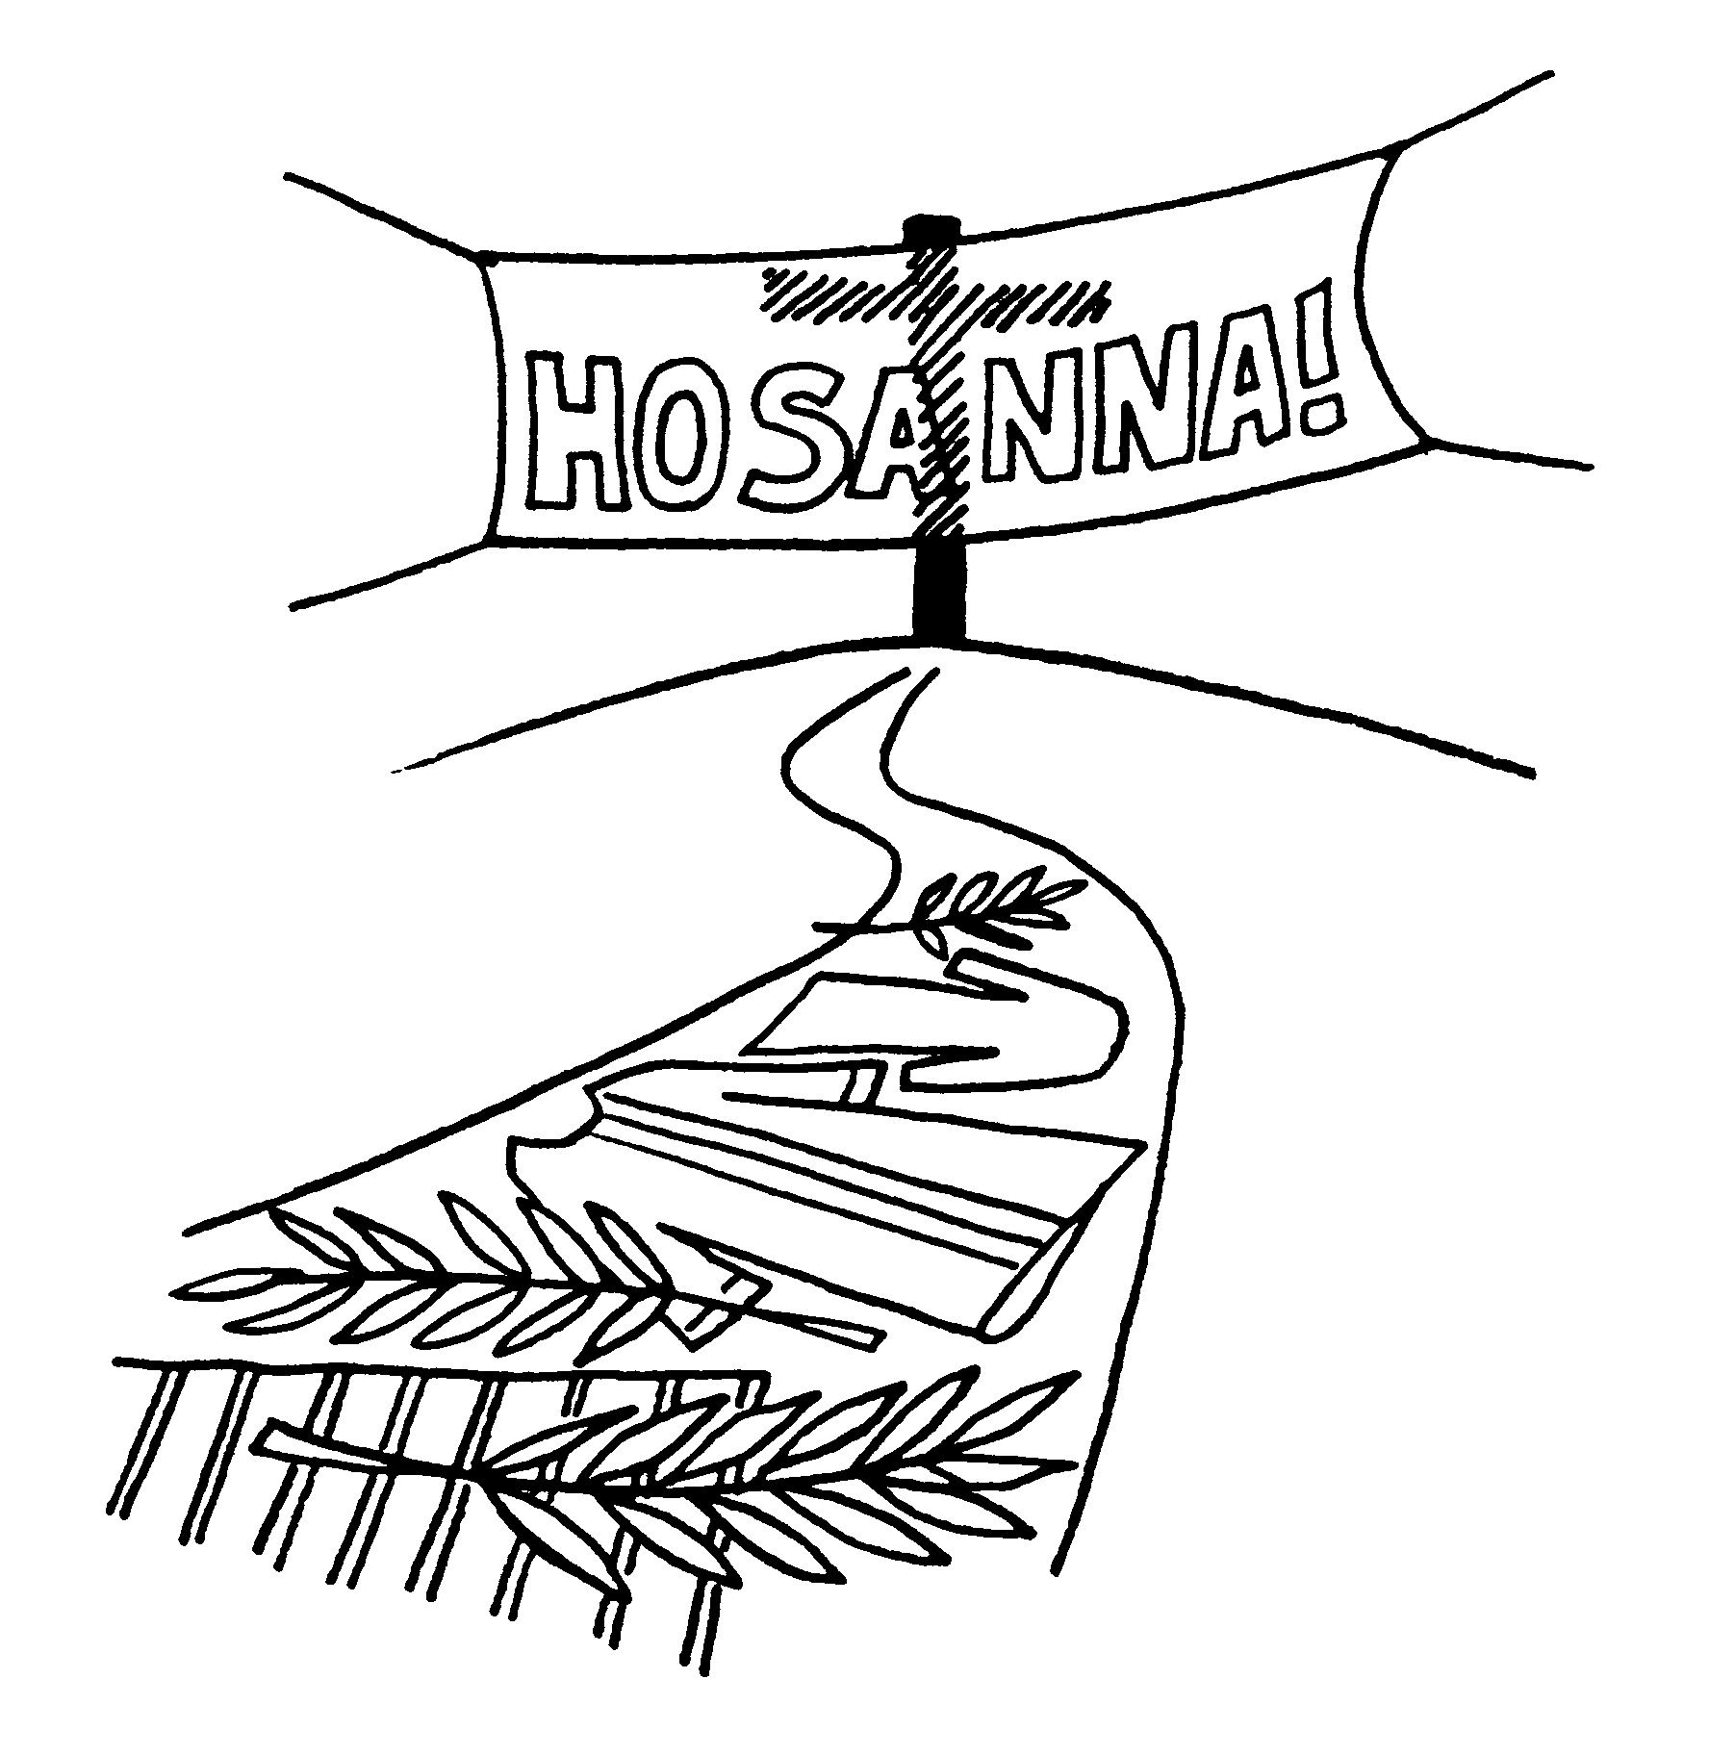

Nederlandstalige Kerkgemeenschap BETLEHEM
2018

Wil je dit bundeltje na de viering terugleggen achteraan?

Dankje.
We beginnen deze palmzondagviering
zo mogelijk in de inkom van de kerk.

Verwelkoming

Ter inleiding…

Op deze Palmzondag beginnen we weer de Goede Week.
Jezus Christus wordt als een grote ster onthaald in Jeruzalem.
De hele stad staat op zijn kop om toch maar een glimp
van Hem op te vangen. Iedereen wil en moet Hem zien.
Voor ons vandaag blijft het nog altijd verrassend dat in het evangelieverhaal mensen hun mantels op de weg leggen.
We leren onze kinderen trouwens al heel jong dat ze hun
jassen niet zomaar op de grond kunnen laten slingeren.
En het verhaal wordt nog eigenaardiger als je erbij bedenkt dat het de bedoeling was dat Jezus er met een ezel over zou rijden!
Maar wellicht is juist dat een belangrijke boodschap van het palmzondaggebeuren: dat we zo nu en dan toch over ons heen moeten laten lopen, dat onze ‘christelijke’ mantel er één van dienstbaarheid zou moeten zijn. Dat we niet altijd op onze strepen moeten staan. Dat we moeten kunnen erkennen dat
we uiteindelijk allemaal Gods kinderen zijn en dat er weinig verschil is als we onze mantels en kleren durven af te leggen.
In het verhaal van de palmstoet heeft niemand er blijkbaar moeite mee om zijn mantel af te doen voor Jezus op de ezel,
om hem op de grond te leggen.
Maar in de dagen daarna moet er nog veel gebeuren.
Want Palmzondag staat al in de schaduw van het ’kruis’.
Zijn wij bereid om tot daar mee te gaan?

Palmwijding

Palmtakje, fris en groen, je kost helemaal niets;
we krijgen je elk jaar opnieuw op deze zondag.
Alles wordt duurder, maar daar doe jij niet aan mee.
Deze zondag is naar jou genoemd: Palmzondag.
Want jij roept in ons weer de verhalen op van toen Jezus Jeruzalem binnenkwam, vijf dagen voor zijn lijden.

Jij leert ons vooruitkijken
naar de vreugde van Witte Donderdag,
naar de pijn en grote droefheid van Goede Vrijdag,
naar de rouw van Stille Zaterdag.

Als we jou vasthouden hebben we als het ware
de alles-overwinnende hoop in onze handen.
Het is iets heel kleins,
maar het helpt om door Goede Vrijdag heen te komen.

Jij, palmtakje, bent ook al iets van Pasen,
ons nu reeds gegeven: gezegend ben je.
Jij zegt goede dingen en er gaat zegen van jou uit.

Zegen daarom, Allerhoogste, deze palmtakjes,
en zegen alle mensen die ze een plaats geven
in hun huis, op het land en op de weg die ze gaan.
Zegen allen die metterdaad willen geloven
in dit teken van leven en vrede.
Zegen hen waar ter wereld ook met uw Naam:
+ Vader, Zoon en Heilige Geest. Amen.

“Jubel, dochter van Sion, juich, dochter van Jeruzalem!
Zie, uw koning komt naar u toe.
Hij is rechtvaardig en zegevierend,hij is nederig,
hij rijdt op een ezel, op een veulen, het jong van een ezelin”:
zo verkondigde het de profeet Zacharia (9,9)

We luisteren naar het evangelieverhaal
van de intocht van Jezus in Jeruzalem…

Ja, deze profetie gaat in vervulling,
in Gods tijd, in Jezus van Nazareth,
op de plaats door Hem voorzien, op zijn manier.
Onverwacht anders… zo komt Jezus en blijft Hij komen..
En als wij zwijgen, zullen de stenen het roepen.

Laten we achter Jezus aan gaan, de Goede week in.

We steken onze palmtak in de hoogte als teken van lofbetuiging,
en terwijl we Jezus achterna naar voor gaan, zingen we:

Lauda Jeruzalem Dominum, Lauda Deum tuum Sion.
Hosanna, hosanna, hosanna Filio David (2x)

of:
Toen Jezus naar zijn stede ging, zes dagen voor zijn lijden,
toen naderde een lange stoet die Hem een welkom wijdde:
Wij zingen hosanna de Koning ter eer;
gezegend die komt in de naam van de Heer.

Zij hebben kleren uitgespreid, Hem toegezwaaid met palmen;
zij lieten heel Jeruzalem van hun nieuw lied weergalmen:
Wij zingen hosanna de Koning ter eer;
gezegend die komt in de naam van de Heer.

Wij voeren maar Jeruzalem de Koning met ons mede;
wij trekken uit het Oud Verbond om 't Nieuwe te betreden.
Wij zingen hosanna de Koning ter eer;
gezegend die komt in de naam van de Heer.

of:
De koning van de vrede komt in de hoofdstad aan,
de mensen zijn gezegend, Hij komt in Godes naam.
Doe open nu de poorten, de koning moet erdoor.
Och, Here, geef nu voorspoed, zo roepen zij in koor.

Maar zullen zij geloven, en nemen zij Hem aan
of zullen zij hem doden en Gode wederstaan?
Ik zie de koning komen die op een ezel rijdt,
de palmen van de bomen zijn voor zijn voet gespreid.

Maar morgen is het anders, dan wordt Hij zelf verhoogd,
en aan de boom gehangen en als een vrucht geoogst.
Gij hogepriester Anna, wat roept Jeruzalem?
Het roept vandaag "Hosanna" en morgen "weg met Hem".

Kyrie-gebed

+ We houden U, Heer Jezus, toch liever op een afstand
als we U zien aankomen met uw oproep,
we laten U wel binnen in de stad maar niet in ons hart,
U blijft voor ons vaak een Verre-Andere…
Daarom vragen we:
Kyrie eleison, wees met ons begaan,
doe ons weer verrijzen uit de dood vandaan.

+ Delen in de euforie van de mooie dagen,
zoals de inwoners van Jeruzalem, is gemakkelijk.
Maar zo moeilijk kunnen we het opbrengen
om ook trouw te blijven in kwade dagen,
om een gegeven woord, een belofte of een engagement,
volledig na te komen.
Daarom vragen we: Kyrie eleison, wees met ons begaan…

+ Met U, Heer Jezus, Jeruzalem binnengaan… durven we dat?
We zijn bang voor het lijden, de spot, de kritiek als we U volgen.
Omdat we al op de vlucht slaan nog vóór we in de stad zijn,
vragen we: Kyrie eleison, wees met ons begaan…

Lezing van het PASSIEVERHAAL

We blijven zitten en staan pas recht
voor een moment van stilte bij het sterven van Jezus,
en dan tot na de Geloofsbelijdenis..

Geloofsbelijdenis
Laten wij instemmen met de honderdman,
en de gekruisigde Christus deemoedig belijden als onze Heer,
met de belijdenis van Paulus in zijn Filippenzenbrief 2, 6-11.

of gebeden:

Hij die de gestalte van God had,
hield zijn gelijkheid aan God niet vast.
Hij deed er afstand van,
Hij nam de gestalte aan van een slaaf
en werd gelijk aan een mens.
En als mens verschenen, heeft hij zich vernederd
en werd gehoorzaam tot in de dood – de dood aan het kruis.
Daarom heeft God hem hoog verheven
en hem de naam geschonken
die elke naam te boven gaat,
opdat in de naam van Jezus elke knie zich zal buigen,
in de hemel, op de aarde en onder de aarde,
en elke tong zal belijden: ‘Jezus Christus is Heer,’
tot eer van God, de Vader.

of gezongen:

Die rechtens God gelijk komt van de Vader voort,
de koning van zijn Rijk, Gods beeld en scheppend woord.
Hij heeft zichzelf ontdaan van alle heerschappij.
Hij kwam in ons bestaan, Hij werd een mens als wij.

Hij werd ons aller knecht, zijn deemoed was zo groot.
Hij stond voor ons terecht gehoorzaam totterdood.
Maar God heeft Hem gesteld hoog aan zijn rechterhand.
God heeft zijn naam gemeld aan hemel, zee en land.

Opdat zijn macht verstaan al wie Hij 't aanzien geeft,
opdat in Jezus' naam zich buige al wat leeft.
Opdat wij met elkaar God geven alle eer,
belijden voor elkaar dat Jezus is de Heer.

2-de collecte voor Broederlijk Delen

Gebed over de gaven

Groot dankgebed

Allerhoogste, God van het verbond,
U willen wij in dit zondagse samenzijn loven
om Jezus van Nazareth, de Mens naar uw hart,
als een koning ingehaald in de stad Jeruzalem,
toegezwaaid met palmen, toegezongen met ‘hosanna’,
maar daarna verguisd en uitgeleverd
omdat zijn koningschap niet van deze wereld was.

Koninklijk in de waarheid, groots in de liefde,
één en al zorg voor misdeelden en onderdrukten,
voor weerlozen en zieken, voor iedereen:
zo was en is Hij, Jezus onze Heer.
Samen met de ontelbare mensen die ons zijn voorgegaan,
gelovend in Hem en levend in zijn Geest,
en met allen die vandaag wereldwijd zijn volgelingen zijn,
loven wij U en zingen U toe vol vreugde:

Heilig, heilig, heilig de Heer,
de God der hemelse machten.
Vol zijn hemel en aarde van uw heerlijkheid.
Hosanna in den hoge!
Gezegend Hij die komt in de naam des Heren.
Hosanna in den hoge!

Hemelse Vader,
hoor onze woorden van dank om koning Jezus,
die het als zijn roeping zag
om, overal waar Hij kwam, te dienen,
die de eenvoud van een lastdier verkoos
boven macht over mensen.
Hij baande voor ons de weg.
Wij bidden dat wij die weg kunnen en durven gaan:
een weg van eenvoud, een weg van dienen,
een Koninklijke weg van zorg voor elkaar.
Om ons daarbij te helpen wou Hij voor altijd bij ons blijven.
Daarom gaf Hij tijdens het laatste avondmaal met zijn vrienden,
vlak voor zijn lijden en sterven,
een teken van zijn blijvende aanwezigheid in ons midden.
Hij nam wat brood,
sprak een zegen- en dankgebed uit,
brak het en deelde het rond en zei:
“Neem het en eet ervan, want dit is mijn Lichaam,
mijn Leven voor jullie gebroken, aan jullie toevertrouwd.”

Zo deed Hij ook met de beker wijn,
Hij liet hem rondgaan en zei:
“Neem en drink uit deze beker, deel hem met elkaar.
Vanaf nu en voortaan is dit de beker
van het nieuw Verbond tussen God en de mensen.
Het wordt bezegeld met mijn bloed, vergoten tot verzoening,
opdat nieuw leven voor alle mensen mogelijk wordt.

Doe dit in de toekomst telkens opnieuw:
breek met elkaar brood en deel de beker om Mij te gedenken.
Dan zal Ik leven in jullie midden.”

Als wij dan eten van dit brood en drinken uit deze beker,
verkondigen wij de dood des Heren totdat Hij komt.

Beziel en bemoedig ons met uw Geest, Vader;
dan zullen wij elkaar bewaren
en met elkaar bouwen aan meer menswaardigheid,
niet zwichten voor macht en eigenbaat
maar waakzaam zijn om de tekenen van hoop te zien.
Geef aan de Kerkgemeenschap, hier en wereldwijd
zo’n teken te worden in onze wereld van vandaag,
onder de bezielende leiding van Paus Franciscus
de bisschoppen, en allen die ons voorgaan in geloof.

Help ons het verhaal van Jezus levend houden
en daaruit de moed putten om steeds opnieuw
de weg te gaan van Palmzondag naar Pasen,
ook al kunnen wij daarbij niet om Goede Vrijdag heen.

En breng ons eens samen thuis in uw nieuwe schepping,
herenigd met allen die ons in het leven zijn voorgegaan.
Dan zal voorgoed ons ‘Hosanna’ klinken,
een nooit eindigend lied van dank om de verrezen Heer.

Door Hem en met Hem en in Hem
zal uw Naam geprezen zijn,
Heer onze God, almachtige Vader,
in de eenheid van de Heilige Geest,
hier en nu, en tot in eeuwigheid. Amen.
Onze Vader…

Vredewens

Breken van het brood

Uitnodiging tot de communie

Na een leven van breken en delen,
nam Jezus op die laatste avond weer brood in Zijn handen,
en zei: ‘Hier, eet Mij. Neem Mij in je leven aan.’
Ieder die sindsdien dit brood tot zich neemt
krijgt een nieuwe naam: ”Lichaam van Christus”.
Wie hierop AMEN antwoordt,
verklaart zich bereid om mens te worden zoals Hij.

Ter bezinning bij de communie

Met palmen wordt Jezus ingehaald als koning, als Messias.
Hij wordt bejubeld als Redder, als de langverwachte Bevrijder.
Maar het ‘Hosanna’ is nog niet verstomd
of het ‘Kruisig hem’ klinkt door dezelfde straten,
misschien wel uit dezelfde kelen.

Hij lijkt meer koning als Hij het kruis op zich neemt.
Hij is de Koning van de liefde,
van zichzelf vergeten voor het geluk van anderen.
Hij laat zijn grootheid zien,
als Hij onverschrokken zijn levensideaal blijft volgen.
Niet macht en geweld,
maar volgehouden liefde is zijn levensdevies.
Zo gaat Hij als een koninklijke held zijn dood tegemoet.
Zijn Rijk houdt echter stand als een ideaal voor ieder van ons.
Zijn weg door Jeruzalem, gekroond met zijn kruis,
mogen wij gaan in onze wereld
terwille van vrede en liefde.

Wim Holterman ofs

Communielied

Hoe hadden wij onze bestemming vernomen,
was Jezus de weg niet ten einde gegaan.
Wie zouden wij zijn, als Hij niet was gekomen
om in zijn lichaam onze dood te doorstaan.

Hoe zouden wij ooit voor elkaar kunnen leven,
had Hij ons de liefde niet voorgeleefd,
die tot de dood zich prijs heeft willen geven,
die, Zoon van God, ons aller slaaf is geweest.

“ Gij eerste der mensen, die weerloos en eenzaam,
als graan in de aarde gestorven zijt,
Gij wordt ons brood, maak ons met U gemeenzaam,
van harte maak tot wederdienst ons bereid.”

Voorbeden

Voorganger:
Richten wij ons vandaag in vertrouwen tot God voor allen
die lijden omwille van het dienen van de goede zaak:

Lector:
+ bidden we vandaag voor allen die zich -waar ter wereld ook-
inzetten voor het recht van kleinen en weerlozen,
maar daarbij op felle weerstand stuiten;
en voor hen die oprecht naar vrede streven,
maar steeds weer onwil en tweedracht op hun weg vinden;
dat zij niet wijken, dat de zachte krachten het winnen...
Kome over ons uw Geest, uw kracht tot vrede:
geef het kwaad geen macht over ons.

+ bidden we voor hen die de liefde radicaal willen beleven
-in het groot en in het klein-
maar geminacht worden om hun zachtmoedigheid;
en voor allen die thuis, in buurt of parochie
in alle eenvoud en stilte dienstbaar zijn,
en daarbij soms weinig waardering ondervinden:
dat de Heer hun inzet vruchtbaar maakt...
Kome over ons uw Geest…

+ bidden we voor mekaar
en voor al onze medechristenen wereldwijd
-van welke belijdenis ook;
dat wij in deze Goede week genade ervaren
en vernieuwd leven vinden bij de éne Heer,
die ons allen in trouw en overgave is voorgegaan...
Kome over ons uw Geest …

Voorganger:
Heer, onze God,
kruis en lijden hebben bij U niet het laatste woord.
U redt mensen die op U vertrouwen.
Luister naar ons gebed en vervul ons met uw kracht,
door Jezus Christus, onze Meester en Heer. Amen.

Zending en zegen

God van het verbond,
richt ons deze dagen meer nog op de weg die Jezus is gegaan,
de weg van de liefde,
de weg van zich geven in dienstbaarheid tot en met,
de weg ook van het vertrouwen dat dit niet tevergeefs is.

Met de palmtak aarzelend in onze hand
voelen en beseffen we dat ook wij moeten kiezen,
in de wereld van vandaag.
Verruim ons hart, sterk ons om bij Jezus te blijven,
en zijn keuze tot de onze te maken.
Geleid ons met uw zegen, God:
(+) Vader, Zoon en heilige Geest.

In de 'goede' week die we vandaag beginnen

worden we allen uitgenodigd en opgeroepen

om Jezus te volgen, dag na dag en stap voor stap

in zijn laatste dagen en uren.

Hij is de weg van Gods dienstbare liefde ten einde gegaan

voor mij, voor jou, voor heel onze mensenwereld.

Hij verdient het toch dat we dit dankbaar

Gedenken en mee-beleven !

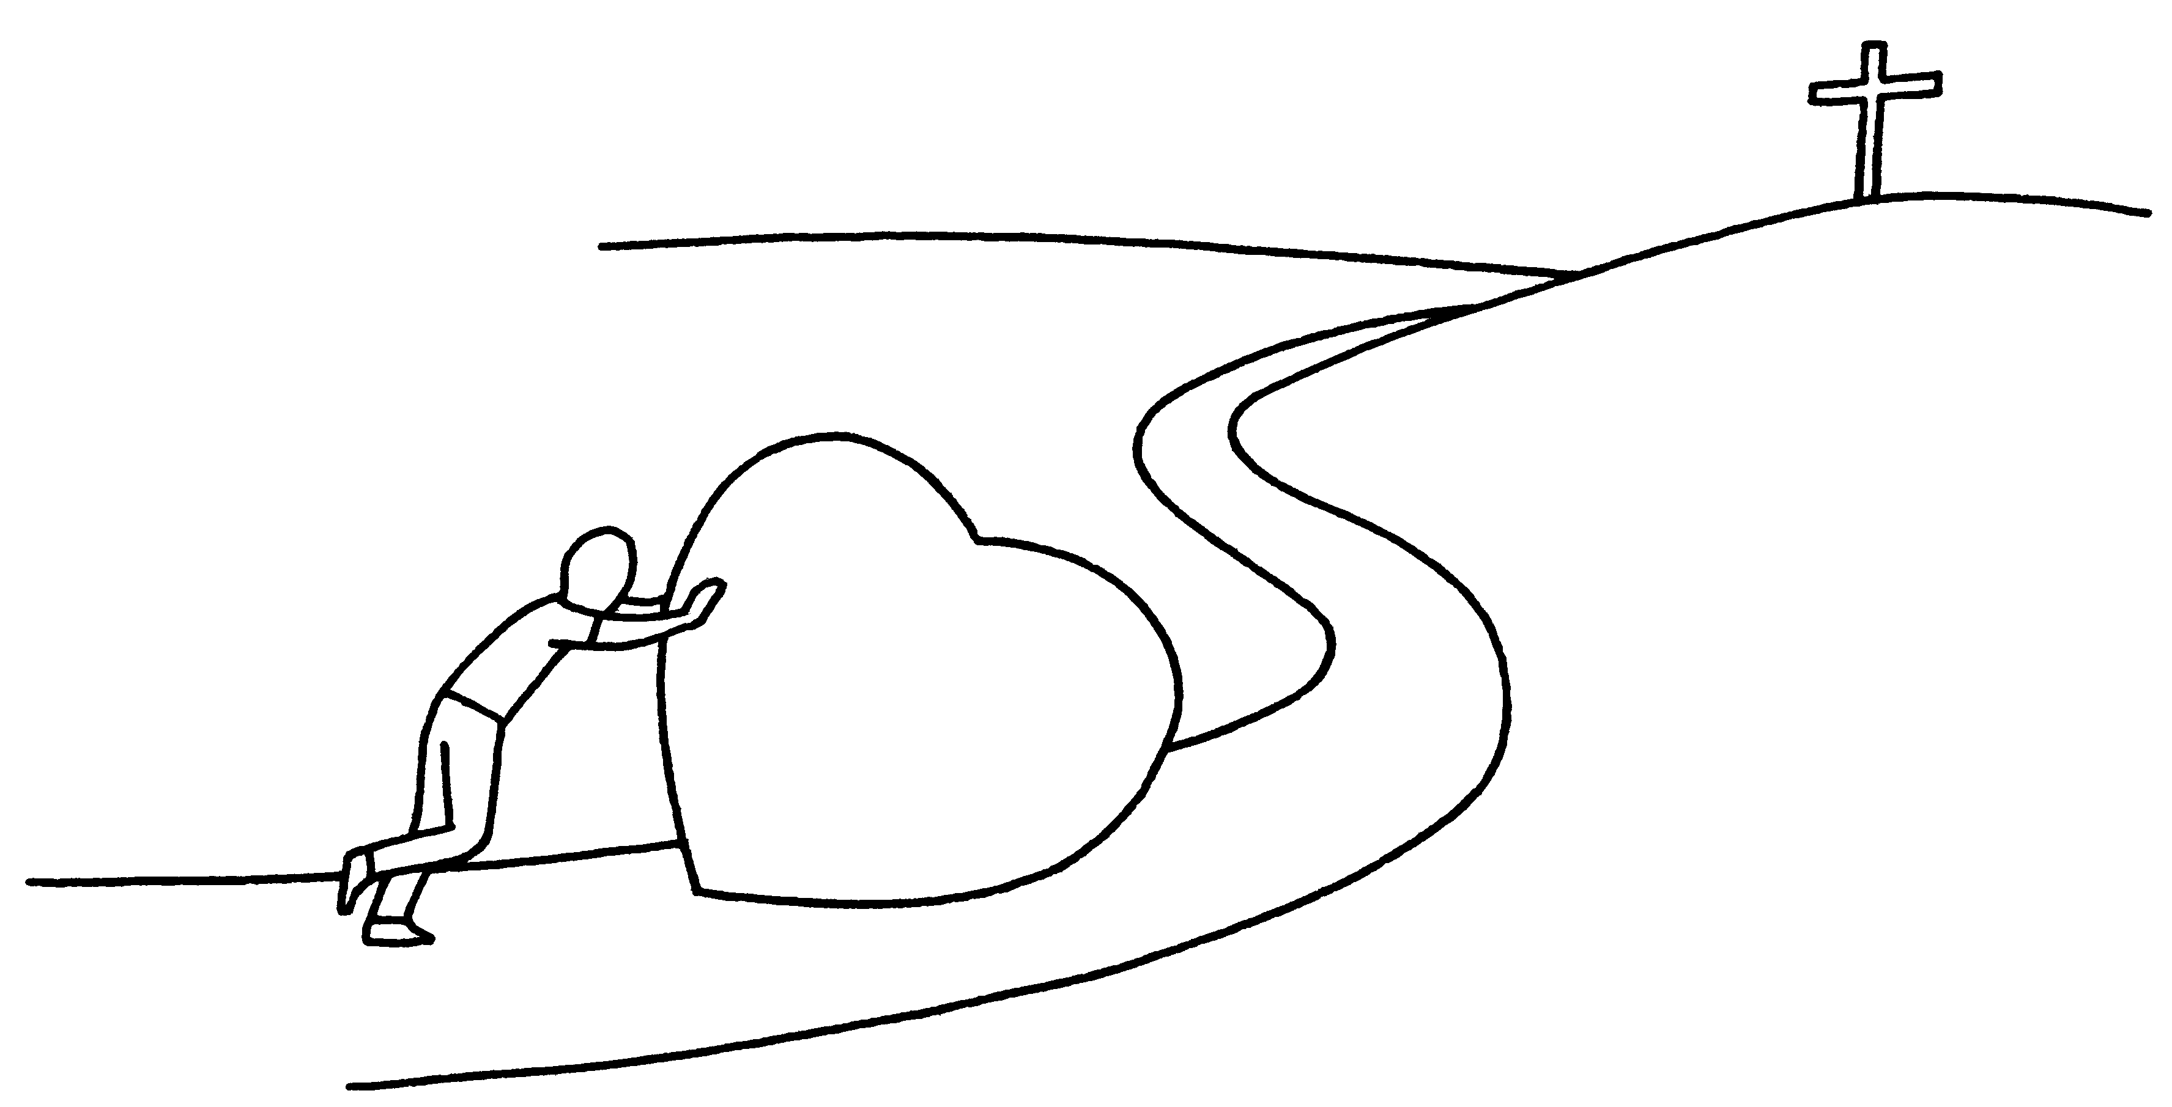

+ op Witte Donderdag

nodigt hij ons aan tafel voor het Laatste Avondmaal,

+ op Goede Vrijdag

verzamelt Hij ons rond zijn totale zelfgave op het kruis,

+ op Paaszaterdagavond en Paaszondag

roept Hij ons bijeen om zijn Opstanding te vieren.

Welkom !

